Tomando como ejemplo la calculadora del proyecto vertx-sample para realizar nuestra vertical y así crear el servicio rest, modificamos las siguientes líneas

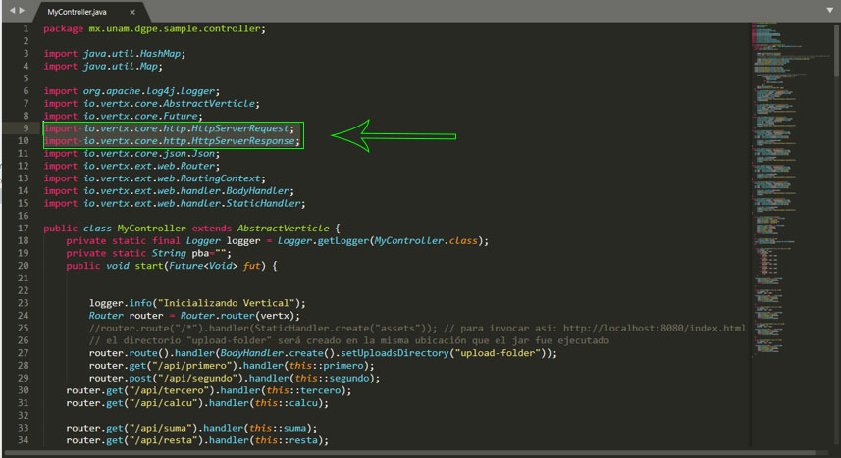

En nuestro servicio agregamos la línea siguiente y en nuestra función ***calcula*** agregamos un nuevo parámetro: ***request***.

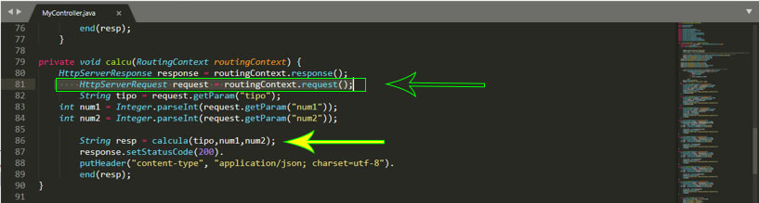

Asi que la línea quedaría:

***String resp = calcula(tipo, num1, num2, request****)*

Ahora, en nuestra función calcula agregamos el nuevo parámetro de entrada, ***HtttpServerRequest request*** y lo agregamos en nuestro HashMap para poder visualizar desde que ip la estamos llamando, esto nos servirá en el Rancher cuando se utilice el balanceador.

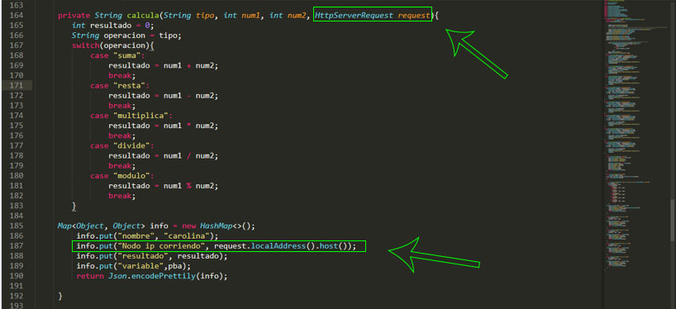

Ya modificada nuestra verical, y estando en la terminal con nuestro ambiente docker, creamos una imagen de nuestro proyecto, con un volumen y en el puerto 8080, basada en ***kebblar/jdk18-utf8-debug-maven***, llamándola ***vertical*** en éste caso y así crear nuestro jar

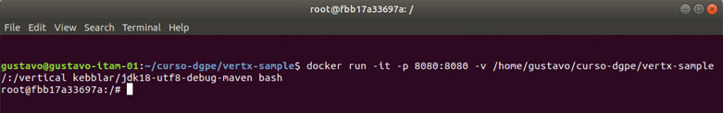

Teniendo ya la imagen llamada ***vertical*** en éste ejemplo, compilamos nuestro proyecto con e comando ***mvn package***

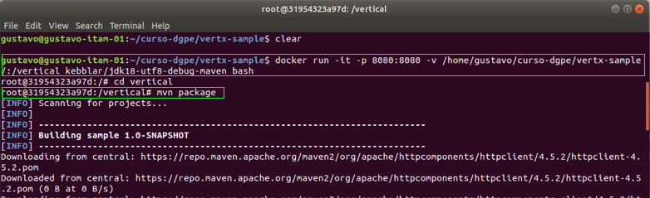

Y la corremos para poder desplegarla en el navegador con ***java -jar target/,*** (donde *target* es la carpeta donde se encuentaen nuestro caso, el archivo jar)

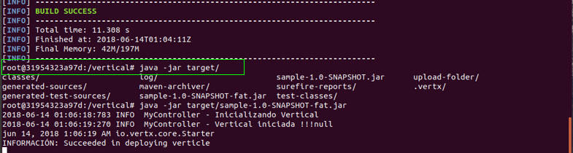

Ahora lo probamos en el navegador, en el puerto 8080 como se lo dijimos

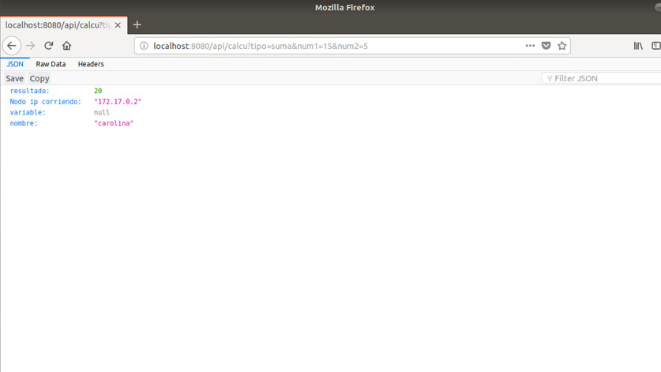

Lo siguiente será hacer nuestro archivo Dockerfile basándonos en la imagen jdk18

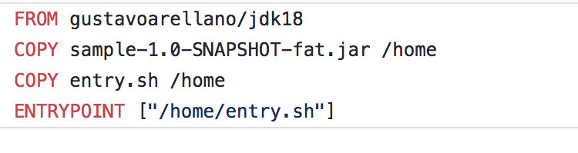

Teniendo ya nuestro Dockerfile lo ejecutamos donde en éste caso ***carolito08*** es el nombre de usuario de Docker Hub y ***examen-2*** es el nombre que le daremos a la imagen.

Si después que haya terminado tecleamos ***docker images*** (recordemos que nos las imágenes que tenemos), veremos que ya existe ***carolito08/examen-2***.

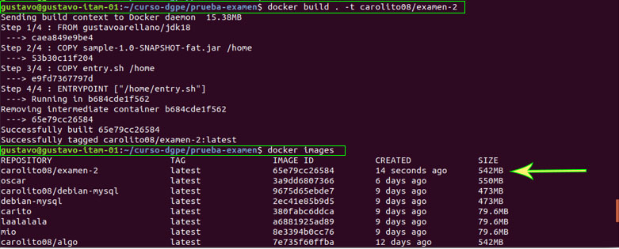

Por último la subiremos al repositorio de Docker Hub

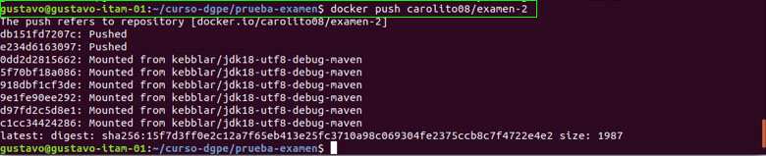

**Rancher**

Ahora ingresamos al nuestro rancher y vamos a agregar un nuestro servicio primeramente.

Del menú principal seleccionamos Default, nos muestra una pantalla, la cual del lado superior derecho tiene un botón Add Service

Ahora configuramos nuestro servicio:

* Nombre del servicio
* Descripción (no es obligatoria)
* Le damos el nombre de nuestra imagen que tenemos en el Docker Hub

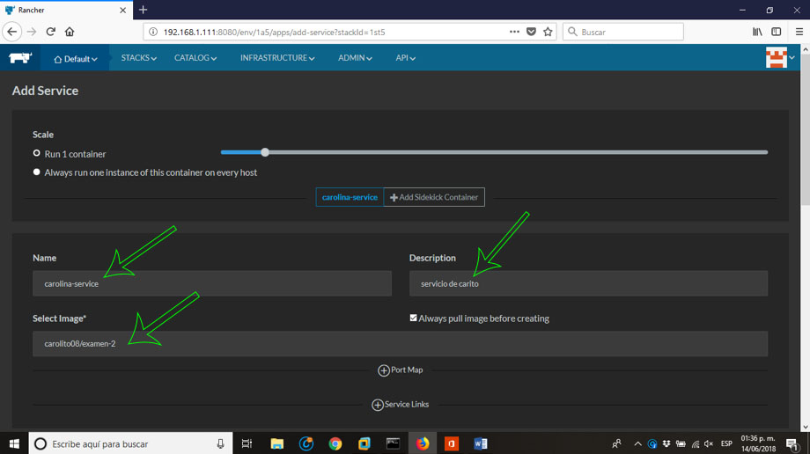

En la parte inferior configuramos seleccionando ***None*** en la opción ***Console*** del primer rubro ***Command***

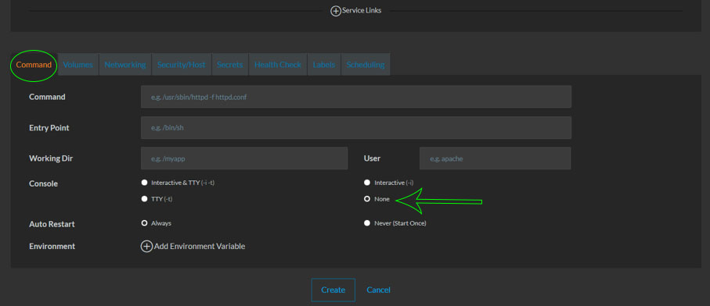

Después seleccionamos el rubro ***Security/Host*** y donde nos pregunta por ***Log Driver*** seleccionamos ***json-file***.

Por último damos clic en el botón ***Create***

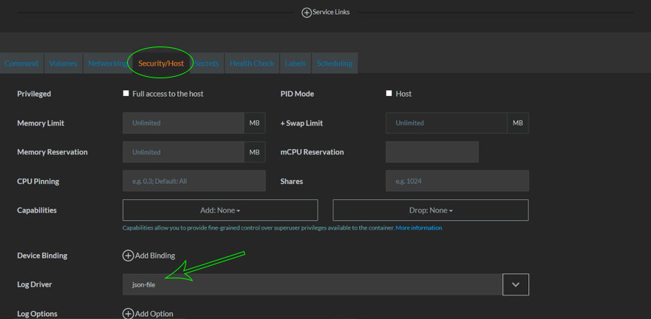

Ahora crearemos el balanceador

Igualmente:

* Damos un nombre y una descripción.
* Seleccionamos el puerto teniendo en cuenta que ese puerto no está ya ocupado por otro servicio.
* Seleccionamos el servicio que ocupará
* Finalmente el puerto, que normalmente es el 8080

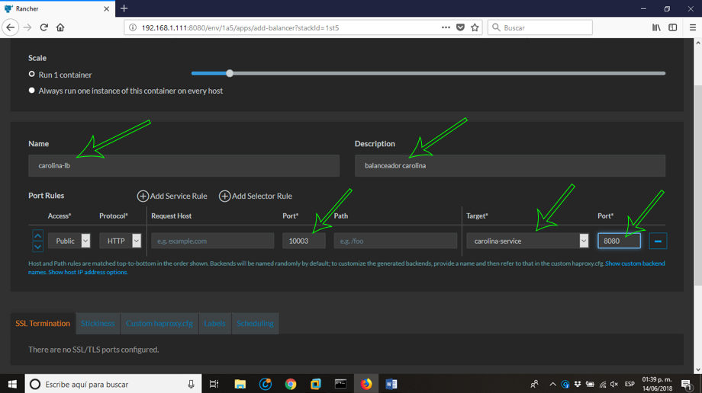

Ahora escalamos a 3 seleccionando el balanceador que acabamos de crear dando clic en el signo **i** que tiene aunado al nombre, el cual despliega una pantalla y en ***Scale*** agregamos dos más.

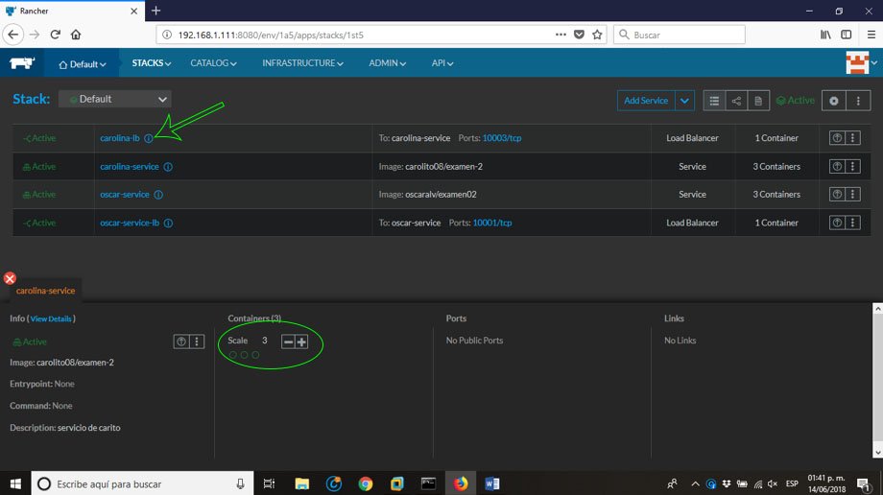

Del el menú principal si seleccionamos INFRAESTRUCTURE -> Hosts veremos nuestros tres servicios y balanceador

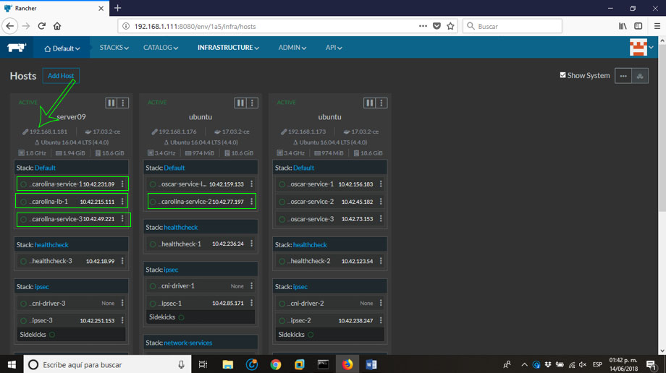

Finalmente para visualizaros en el navegador ponemos la url de nuestro servicio, para nuestro ejemplo sería:

192.168.1.181:10003/api/calcu?tipo=suma&num1=10&num2=98

